Dynamic Cities
Die Zukunft des urbanen Lebens
Schon seit langer Zeit sind die Niederlande für ihren innovativen und vorausschauenden Ansatz in der Stadtentwicklung bekannt. Mit dem immer stärker werdenden Aufkommen der Dynamic Cities wird dieser Ansatz noch weiter wachsen. Diese Städte zeichnen sich durch die Fähigkeit aus, sich an die Bedürfnisse ihrer Bewohner:innen anzupassen und sich dementsprechend mit ihnen zu verändern. Außerdem bieten sie eine lebendige und sich ständig weiterentwickelnde urbane Landschaft, welche Innovation, Kreativität und Nachhaltigkeit aufgreift und begünstigt.
Angesichts der zunehmenden Urbanisierung der Welt kann die Bedeutung der Dynamic Cities gar nicht hoch genug eingeschätzt werden. Diese Städte bieten ein Modell für eine nachhaltige und gerechte Stadtentwicklung, welches die Bedürfnisse und Wünsche der Einwohner in den Vordergrund stellt und gleichzeitig das Wirtschaftswachstum und den Umweltschutz fördert.

Ein Groninger Sprichwort besagt „Meulens moalen mit gain wind dei veurbie is", was bedeutet, „Windmühlen mahlen nicht mit Wind, der nicht da ist". Durch diese Redewendung wird der niederländische Unternehmergeist sehr gut dargestellt. Die Niederlande sind ein Vorbild darin, innerhalb der verschiedensten Bereiche eine nachhaltige Lösungen zu finden. Von der Wasserwirtschaft, über den Energiesektor, bis hin zur Architektur, steht die Nachhaltigkeit an erster Stelle und ist somit ein fester Bestandteil einer Dynamic City.

Dynamic Cities zeichnen sich durch ihre einzigartige Vernetzung aus. Durch eine moderne Infrastruktur und den verschiedensten Spitzentechnologien ermöglichen sie den Bewohnern, nahtlos zwischen Arbeit, Freizeit und Privatleben zu wechseln. Von zentraler Bedeutung innerhalb dieser Städte sind vor allem ein gemeinschaftliches Engagement, wobei lokale Behörden, Unternehmen und Einwohner zusammenarbeiten, um eine gemeinsame Vision für die Zukunft zu schaffen.
In den Niederlanden gibt es bereits mehrere dieser Dynamic Cities. Jede dieser weist eine eigene und einzigartige Identität mit für sie besonderen Stärken auf. Ein Beispiel ist Amsterdam, welches für eine lebendige Kulturszene bekannt ist. Wohingegen Rotterdam ein Zentrum für Innovation und Design verkörpert. Utrecht wiederum ist führend im Bereich der Nachhaltigkeit, wobei der Schwerpunkt auf die Reduzierung von Kohlenstoffemissionen und der Förderung eines umweltfreundlichen Lebensstils gelegt wird. Diese Städte ebnen den Weg für eine hellere, integrativere urbane Zukunft.
Durch Investitionen in diese Städte und ihre Bewohner:innen zeigen die Niederlande, dass es möglich ist, florierende, lebenswerte Gemeinschaften zu schaffen, die sich an die veränderten Bedürfnisse der Gesellschaft anpassen und sich weiterentwickeln können.

Pressefotos:
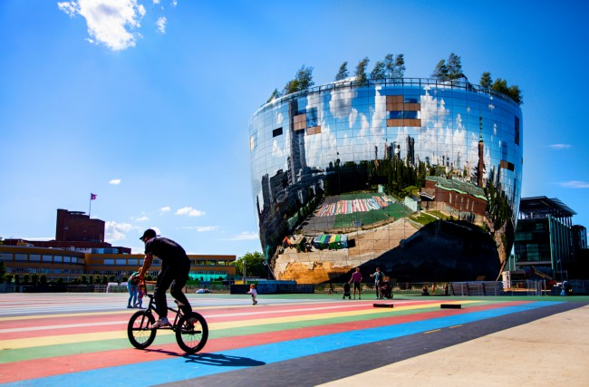 Depot Boijmans Van Beuningen, Foto: Iris van den Broek, Quelle: beelddatenbank/nbtc
Kontakt: Niederländisches Büro für Tourismus & Convention (Köln), Barbara Driessen, Presse & PR-Managerin, E-Mail: bdriessen@holland.com, Tel.: 0152 28012975. www.holland.com/de/presse.htm.

